里程精确定位系统服务器测试记录

测试对象：里程精确定位系统服务器 | 服务器编号：B19300C001
提交日期：2019.3.27 | 提交人：韩园园
问题描述：
阅读器口安装螺丝未紧扣。
重现方法：
1. 阅读器口安装螺丝未紧扣。
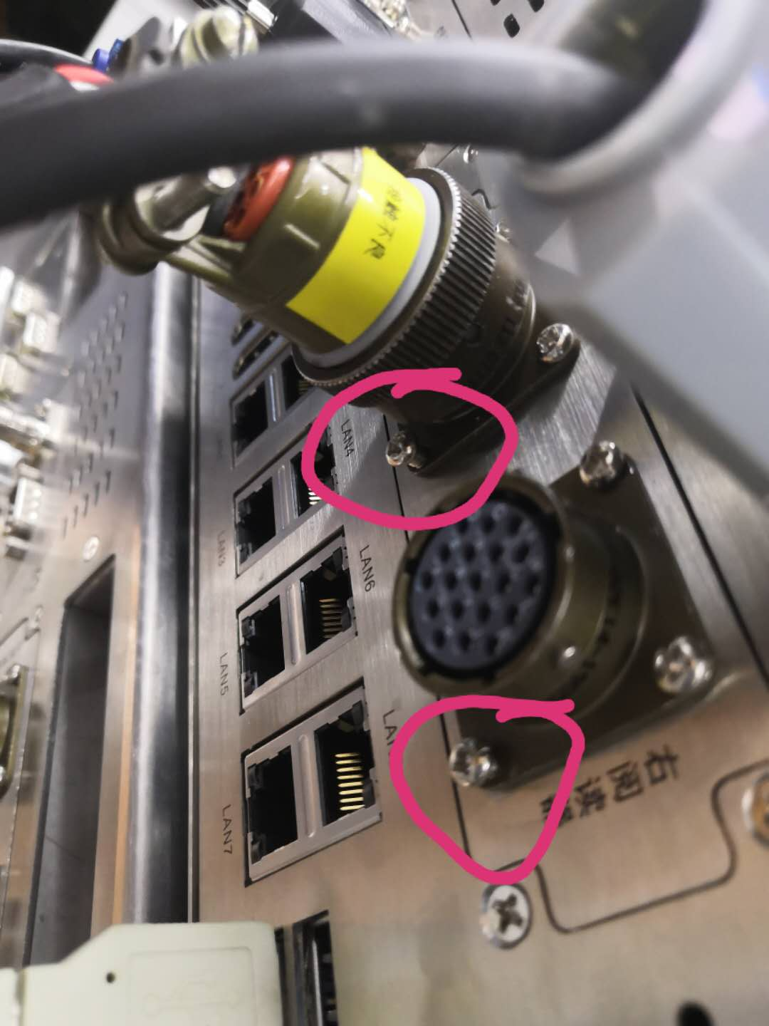

2. 重新检查所有安装螺丝，并紧扣。
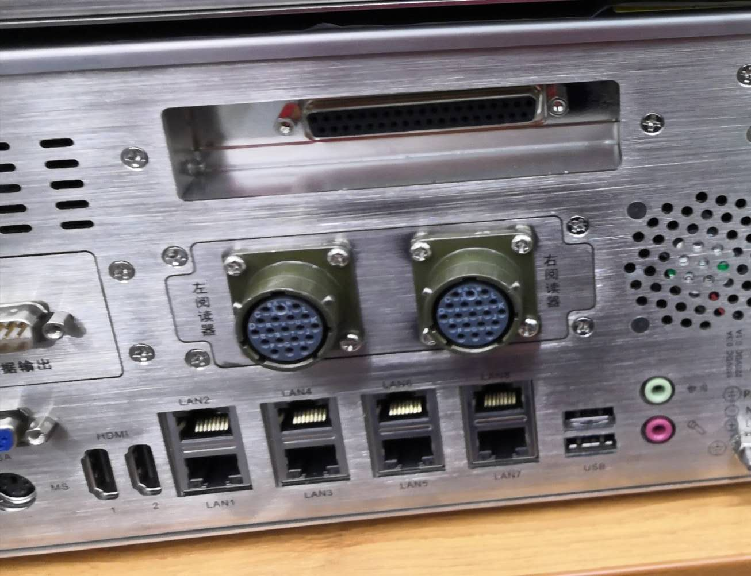
解决方案：检查安装螺丝，无松动，缺陷已修复。

里程精确定位系统服务器测试记录

测试对象：里程精确定位系统服务器 | 服务器编号：L18300C039
提交日期：2019.3.27 | 提交人：韩园园
问题描述：
连接所有线缆，打开软件测试，通过小键盘不能更改里程值。
重现方法：
1.打开软件并启动，提示小键盘端口错误。
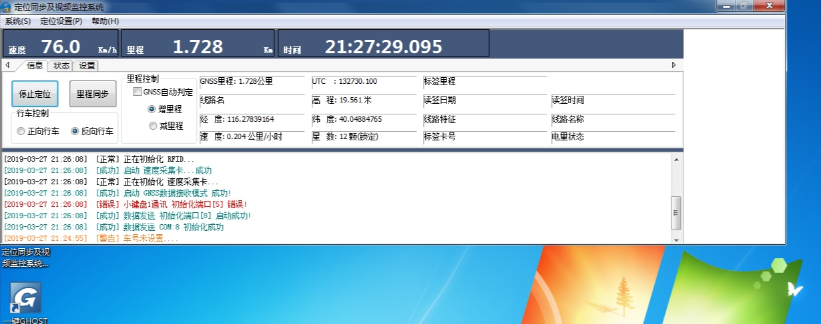

2. 重新安装软件，关机重新启动，小键盘端口可以正常使用。
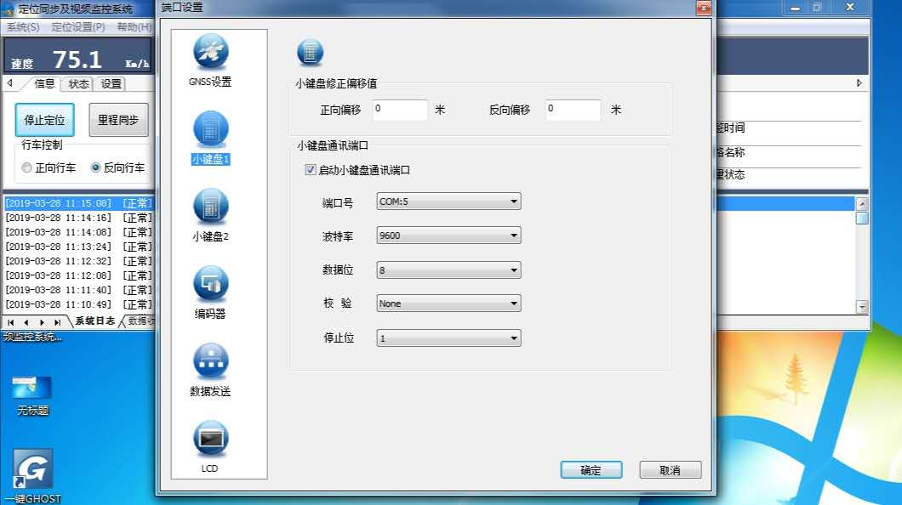
解决方案：小键盘必须在软件启动之前安装好，所有驱动安装之后要重启服务器，确保各个驱动能正常使用。

